Gestion des avis (partie 01)

# TP01 du module 03 – Spring Data MongoDB

|  |
| --- |
| Ce TP sera un TP fil rouge du cours   * Création d’un projet Spring Boot avec Spring Data MongoDB * Création d’un Document * Création d’un premier Repository de Spring Data MongoDB * Utilisation de tests unitaires pour valider |

|  |
| --- |
| **Durée estimée** |
| 45 minutes |

Contexte

En vous appuyant sur l’ensemble des concepts abordés dans le cours, mettez en place une application Spring Boot permettant la gestion des avis d’une cave à vin.

L’application de cave à vin sera une application d’API Web sécurisée à la fin des itérations.

L’application de gestion des avis sera aussi une application d’API Web :

* Elle doit permettre de gérer les avis des clients sur le vin commandé.
  + La date de l’avis
  + L’identifiant de la bouteille commandée, ainsi que de la Région et couleur
  + La quantité commandée par le client
  + Une note (entre 0 et 5), un commentaire et le pseudo du client (permettre de protéger les informations du client RGPD)
* Le but étant de faire des statistiques pour le propriétaire du Vignoble

Dans les itérations de ce module ; nous réaliserons uniquement du back de l’application. En particulier, la couche DAL et les BO pour le moment.

Cette application se fera avec Spring Boot.

Déclarer la structure des données en Anglais

* Voici le diagramme de classes pour cette itération

* Voici le diagramme de la Collection en base :

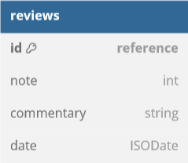

Enoncé

# Créer une application GestionAvis avec SpringBoot

* Utiliser Spring initializr et sélectionner :
* Gradle (privilégier avec le langage Groovy)
* Java en version minimum 17
* La version courante de Spring Boot (Release)
* Le packaging est en Jar

## Métadonnées :

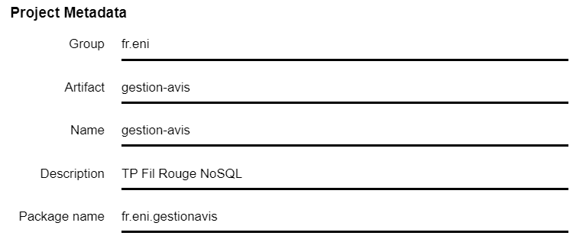

## Dépendances Spring Boot :

* Lombok
* Spring Boot DevTools
* Spring Data MongoDB

L’ensemble des tests unitaires seront réalisés en base de données comme dans les démonstrations du cours.

# Configurer la base de données

* Créer une base de données appelée : Gestion_Avis sous MongoDB
* Configurer la source de données associées dans le fichier application.yml

# Créer le Document Avis

* Le package de la classe est fr.eni.gestionavis.bo
* Utiliser les annotations de Spring Data MongoDB

# Créer AvisRepository

# Créer des tests unitaires

* En vous inspirant des tests des démonstrations.
* Créer une classe de tests unitaires qui s’appuie sur le contexte de Spring
  + @Slf4j
  + @SpringBootTest
  + @TestMethodOrder(MethodOrderer.MethodName.**class**)
* Créer 2 tests :
  + Sauver un Avis
  + Remonter tous les Avis
* Voici le type de trace désiré :

Inserting Document containing fields: [note, commentary, date, _class] in collection: reviews

Avis(id=64be3a1672bd0840feb1b6c9, note=4, commentaire=Vin délicieux, date=2023-07-24T10:45:10.618940800)

find using query: {} fields: Document{{}} for class: class fr.eni.gestionavis.bo.Avis in collection: reviews

[Avis(id=64be3a1672bd0840feb1b6c9, note=4, commentaire=Vin délicieux, date=2023-07-24T10:45:10.618)]